羽曳野市立高鷲南中学校での食に関する取組みについて
平成３０年１２月５日

12月5日、羽曳野市立高鷲南中学校を訪問しました。同校では、陸上部の中学生が校区内の小学校や幼稚園で、直接子どもたちに正しい走り方の指導を行うなどの学校を越えた交流が盛んに行われています。
教科と関連した食に関する授業の取組み
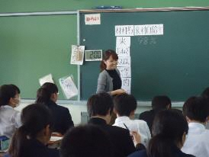
当日は、社会科地理「オセアニア州」で食育の授業が行われました。まず、以前、清掃行事の後にみんなで食べたカレーの食材（米、たまねぎ、じゃがいも、にんじん、牛肉、小麦粉、カレー粉）を引き合いにして、「食料自給率」を班ごとに資料を使って調べました。その結果、米の食料自給率は９８％であるのに対し、米以外の食料自給率はそれほど高くなく、特に小麦粉は１２％であることに、生徒たちは驚いていました。さらに、不足している食料の輸入先についても調べていくと、アメリカや中国、オーストラリアなどであることに気付きます。
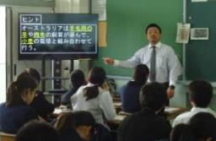
さらに、社会科教諭から輸入先の一つであるオーストラリアの気候や農作物についてさらに詳しく話を聞き、オーストラリアの米が、移住した日本人によって広められた事を知ると、生徒からは驚きの声が上がりました。
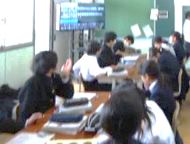
最後に、「オーストラリアから米が自由に輸入できることにあなたは賛成か反対か」というテーマで、班で話し合いました。話し合う前に、社会科教諭からTPPのルールによって食料自給率の高い米でも決められた量を輸入しなければならないことや、貿易の関税について説明を聞き、栄養教諭からは、米の生産者の思い（自由に輸入されることで自分が大事にしている米が、将来的に作れなくなるかもしれないのが悲しい）を聞きました。「国どうしが自由に貿易できるのは良いこと」「災害時に自由に輸入できれば助かる」「海外から安い米が輸入されることで、日本で米作りができなくなったら意味がない」「十分にある物を買う必要はない」など、各班から様々な賛成や反対の意見が出て、議論が白熱していました。
今回の授業は、食料自給率から、自分たちの食生活が海外と深く繋がっている事に気付き、その繋がりについて自分の意見を述べ、議論する大変アクティブなものとなりました。

